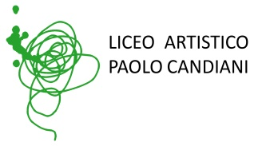 | Liceo Artistico Statale Paolo Candiani  Liceo Musicale e Coreutico Statale Pina Bausch  Via L. Manara, 10 – 21052 Busto Arsizio  www.artisticobusto.edu.it  Tel. 0331633154  Email: vasl01000a@istruzione.it  Pec: vasl01000a@pec.istruzione.it  Cod. Mec. VASL01000A – C.F. 81009790122 | 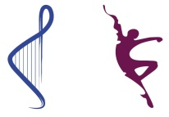  LICEO MUSICALE E COREUTICO  PINA BAUSCH
 | 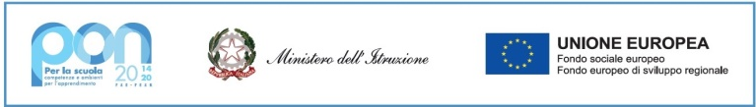

Prot. 1471 Busto Arsizio, 07/04/2022
All’Albo dell’Istituto
All’Operatore Economico
Monti&Russo
Via Liguria, 76
20025 Legnano (MI)

Oggetto: Comunicazione di avvenuta stipula RDO n. 2975910 del 10/03/2022 in attuazione del Codice Progetto: 13.1.2A-FESRPON-LO-2021-200 CUP: C49J21039160006 e CIG: 9126515E6B
Si comunica alla S.V, che a seguito dell’espletamento delle di verifica dei documenti per l’RDO in oggetto si è provveduto alla stipula definitiva per la fornitura delle attività di cui al progetto 13.1.2A – FESRPON-LO-2021-200 avendo formulato un’offerta complessiva di € 56.570,00 oltre iva.

Il Dirigente Scolastico

Prof.ssa Maria Silanos
Firmato digitalmente ai sensi del c.d. Codice dell’Amministrazione digitale e norme a esse connesse

